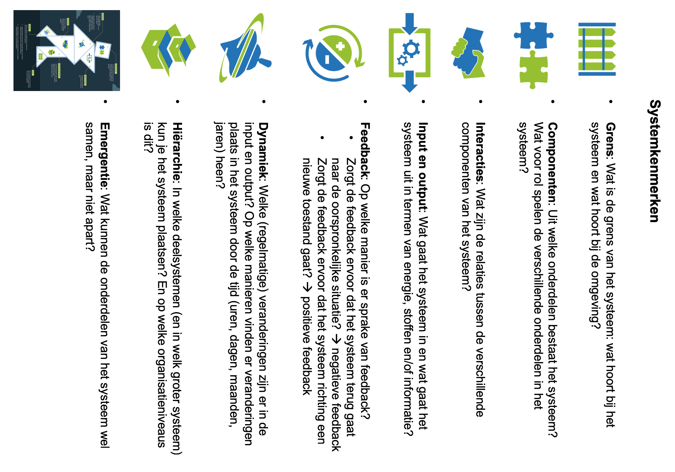

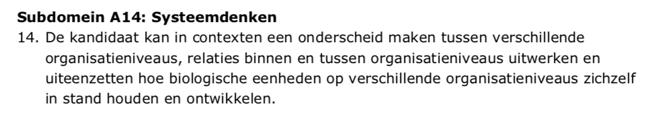

Bronnen:

https://www.examenblad.nl/examen/biologie-vwo-2/2019

https://www.examenblad.nl/examen/biologie-havo-2/2019

Systeemdenken:
- De vaardigheid om over biologische verschijnselen te kunnen redeneren op basis van de systeemkenmerken
  - Gilissen, Knippels, Verhoeff & van Joolingen (2019)
- Metacognitieve denkvaardigheid
  - Die jullie als biologen al hebben ontwikkeld!
- Samenhangender beeld van de biologie
- Aanpak complexe problemen

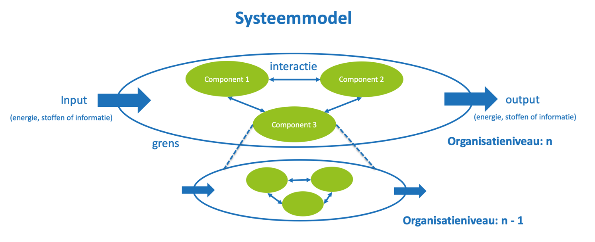

Duits gras voor de Wadden

Met de aanleg van de Afsluitdijk, begin jaren dertig van de vorige eeuw, verdween in een gebied van 15.000 ha het groot zeegras, Zostera marina. Zeegras groeit ondergedompeld in ondiep, zout of brak water.

Het zeegras verdween niet alleen uit de afgedamde Zuiderzee, die nu IJsselmeer heet, maar ook uit de Waddenzee. Tegelijkertijd namen de zeegrasvelden in heel Europa en Noord-Amerika sterk af door een schimmelziekte. Langs de meeste kusten kwam de plant later weer terug, maar in Nederland was het water te troebel geworden.

Zeegras heeft voorkeur voor helder water. Dit water hoeft niet veel voedingsstoffen te bevatten, want zeegras heeft een uitgebreid wortelstelsel. Als het water voedselrijker wordt, is dit ongunstig voor het zeegras omdat het water dan troebeler wordt.

Bron: Examen HAVO, 2017, tijdvak 1

Vragen:

- Waardoor wordt het water troebeler als de concentratie mineralen toeneemt?

- Waardoor remt troebel water de groei van zeegras?
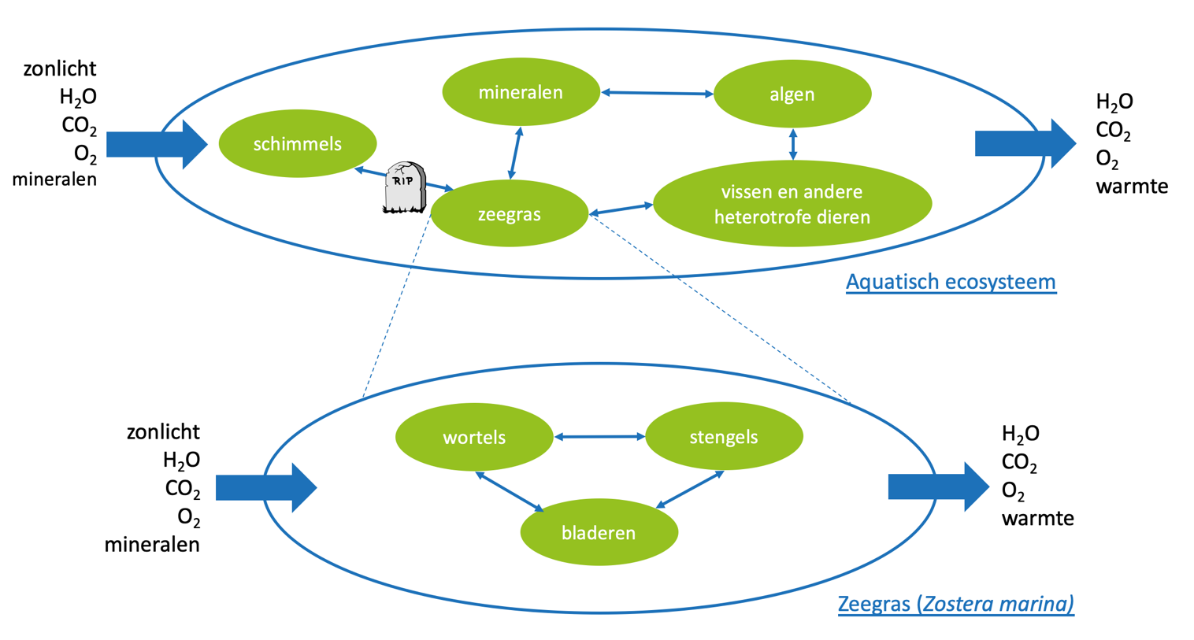

Zeeotter, de hoeksteen in het ecosysteem van Monterey Bay in Californië

De zeeotter blijkt een belangrijke hoeksteen in het complexe ecosysteem waarvan ook de zee-egel en het bruine zeewier, dat als kelp bekend staat, deel uitmaken. Door menselijk ingrijpen kan het evenwicht in een complex en kwetsbaar ecosysteem worden verstoord. Dit gebeurde helaas ook in de Monterey Bay. De zeeotter daar was heel geliefd om zijn zachte en dichte pels en er werd zo intensief op ze gejaagd dat ze op de rand van uitroeiing werden gebracht. Maar toen de zee-egels niet langer door de zeeotters werden opgegeten gingen die zich bovenmatig ontwikkelen. De zeebodem werd geheel overdekt met zee-egels. Doordat de zee-egels vervolgens alle kelp opaten verdwenen ook alle kelpwouden en voltrok zich een ware ecologische ramp. Ook andere diersoorten vonden nu geen bescherming meer in de kelpwouden en ook die verdwenen. De overheid stelde een jachtverbod in maar het was bijna te laat. Bekijk zelf eens welke rol de zeeotters spelen in het grote geheel van het ecosysteem en ook hoe het ecosysteem er uiteindelijk toch weer bovenop kwam.

Bijbehorende video (8 min) over het leven van de zeeotter die je eventueel in de klas kunt laten zien: https://docs.google.com/file/d/0B2JoFNMhUyVpUE4tNGU2LVhxWjQ/edit

Bron: https://gervanpoelgeest.wordpress.com/2013/07/11/zeeotter-de-hoeksteen-in-het-ecosysteem-van-monterey-bay/

Vragen:

- Lees bovenstaande tekst.

- Maak een systeemmodel aan de hand van de hulpvragen die op blz. 1 van dit boekje staan en dan met name die van de systeemkenmerken grens, componenten, interacties en input en output.

- Beredeneer aan de hand van het systeemmodel wat er gebeurt met de populatie stellerzeekoeien wanneer er jacht plaatsvindt op zeeotters. De effecten op de verschillende componenten kun je met pijlen of met + en - aangeven in het systeemmodel.

Vissen gedrogeerd door afvalwater

Medicijnen die terechtkomen in afvalwater kunnen onverwachte ecologische effecten hebben. Dat schrijven Zweedse onderzoekers in het tijdschrift Science op basis van onderzoek aan baarzen.

De onderzoekers ontdekten dat baarzen meer en sneller eten en roekelozer worden onder invloed van het middel oxazepam. Dit kalmeringsmiddel wordt door mensen gebruikt om angstgevoelens te verminderen. De stof komt via de menselijke urine echter onbedoeld ook terecht in het aquatische milieu.

De onderzoekers stelden baarzen bloot aan hoeveelheden van het middel zoals die ook in het milieu voorkomen. Daaruit bleek dat kleine hoeveelheden van dit medicijn al voldoende zijn om het gedrag van de baarzen te beïnvloeden. Dat kan volgens de onderzoekers leiden tot veranderingen in de soortensamenstelling van het ecosysteem waarvan deze baarzen deel uitmaken.

Volwassen baarzen worden gegeten door snoeken die op hun beurt worden gegeten door visarenden. De volwassen baarzen eten hun eigen jongen en alveren (slanke zilverkleurige karperachtige vis). De alveren eten zoöplankton en deze consumeren op hun beurt algen die aan het begin staan van dit voedselweb.

De piek in werkzaamheid van oxazepam wordt bereikt na ongeveer 3 uur en het werkt tot ongeveer 6 uur na inname. Na deze periode is het middel uitgewerkt doordat een gedeelte door het lichaam is omgezet in een niet- werkzame stof en een gedeelte zonder omzetting is uitgescheiden.

Bron: Examen HAVO, 2017, tijdvak 2

Vragen:

- Geef de route van Oxazepam van inname van de mens tot de inname van de baars weer in het systeemmodel

- Iemand heeft een overdosis Oxazepam genomen. De huisarts adviseert veel water te drinken. Welke drie mechanismen vinden er dan op orgaanniveau (per niereenheid) plaats zodat Oxazepam snel wordt uitgescheiden? Visualiseer deze mechanismen in het systeemmodel waarin wordt ingezoomd op een niereenheid.

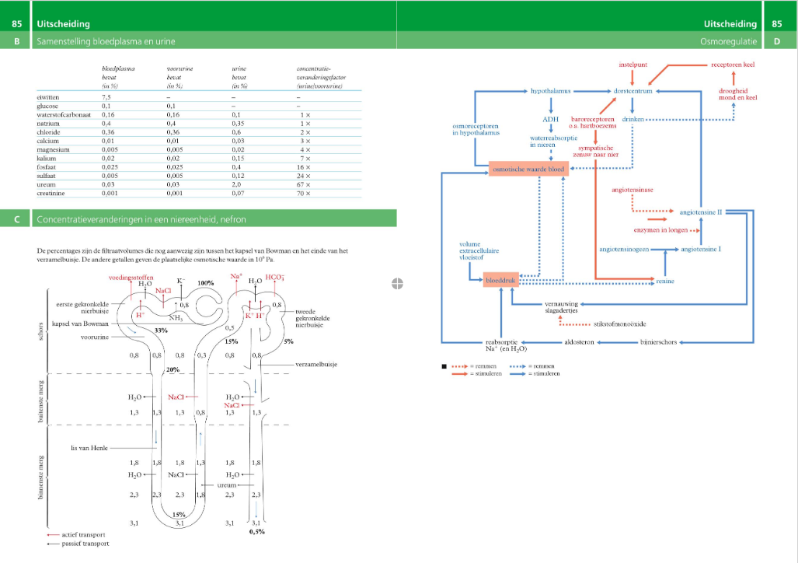
Mocht je na deze NIBI-workshop nog interesse hebben in een workshop waarin je zelf, onder begeleiding, aan de slag gaat met het ontwikkelen van lesmateriaal rondom systeemdenken kun je contact opnemen met Melde (m.g.r.gilissen@uu.nl).

De PowerPoint van de workshop wordt via de NIBI-website met u gedeeld.

Interesse in een setje van drie posters met de systeemkenmerken voor in het klaslokaal? Deze kunt u bestellen via de volgende link of QR-code en als u de betalingsbevestiging laat zien krijgt u de posters direct mee: https://onlinesales.uu.nl/posterset_biologieonderwijs_vo?embed=3|1

Bedankt voor uw deelname!

